Održan drugi sastanak članova Lokalnog partnerstva za zapošljavanje Ličko-senjske županije
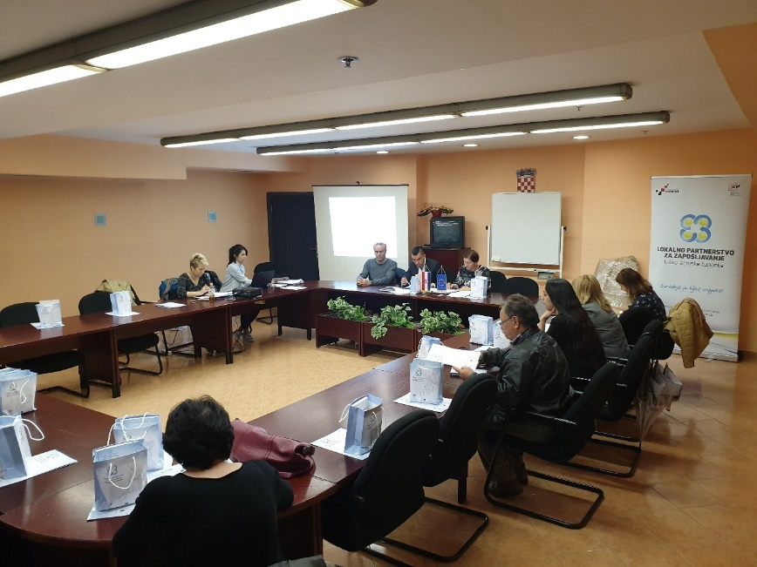
U prostorijama Hrvatskog zavoda za zapošljavanje – Područni ured Gospić u ponedjeljak 13. svibnja 2019. godine, održan je drugi sastanak članova Lokalnog partnerstva za zapošljavanje Ličko-senjske županije.
Na sastanku su predstavljene sve dosad provedene aktivnosti provedbe projekta te plan aktivnosti koje slijede u narednom razdoblju, a usvojen je i Program dodjele potpora za samozapošljavanje kojim se uređuju uvjeti, kriteriji i način dodjele potpora male vrijednosti nezaposlenim pripadnicima ranjivih skupina za sufinanciranje troškova predviđenih navedenim Programom.
Projekt „Lokalno partnerstvo za zapošljavanje Ličko-senjske županije“ UP.01.3.1.01.0105, vrijednosti 1.975.891,29 kn u stopostotnom iznosu sufinancira Europska unija iz Europskog socijalnog fonda.

